

记账实操-金蝶记账软件票据拆分模块的操作指引
财务会计
01
应收票据支持拆分功能
- 应收款管理-票据处理，新增应收票据支持记录是否允许拆分及子票区间；
- 应收票据序时簿-【编辑】中支持拆分、取消拆分；
- 满足新一代票据业务系统支持将持有票据包按实际支付金额分包流转使用的场景；
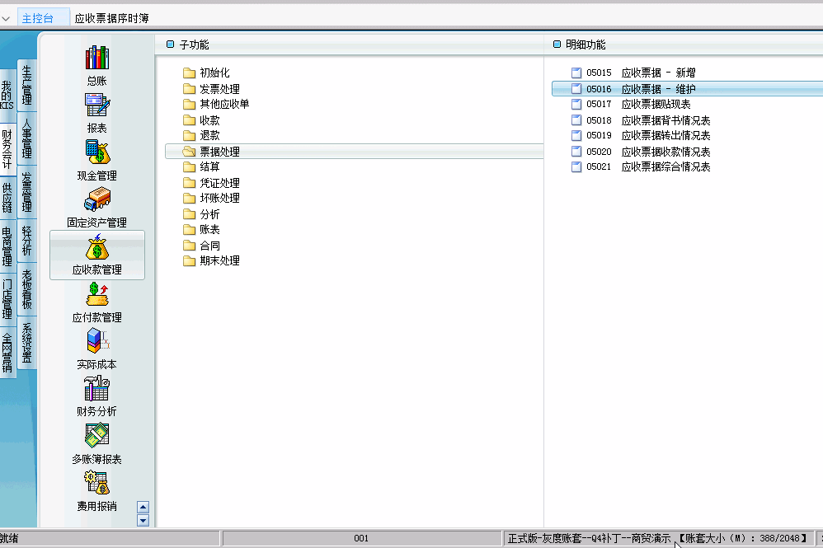

02
现金收款单支持自动携带部门和
业务员
- 财务会计-现金管理-往来结算--现金收款单录入付款单位后，能自动携带该单位的的分管部门、专营业务员字段至部门和业务员字段中；
- 需提前在【基础资料】-【客户】-【应收应付资料】中维护好分管部门、专管业务员字段；
- 帮助客户提高录单效率；
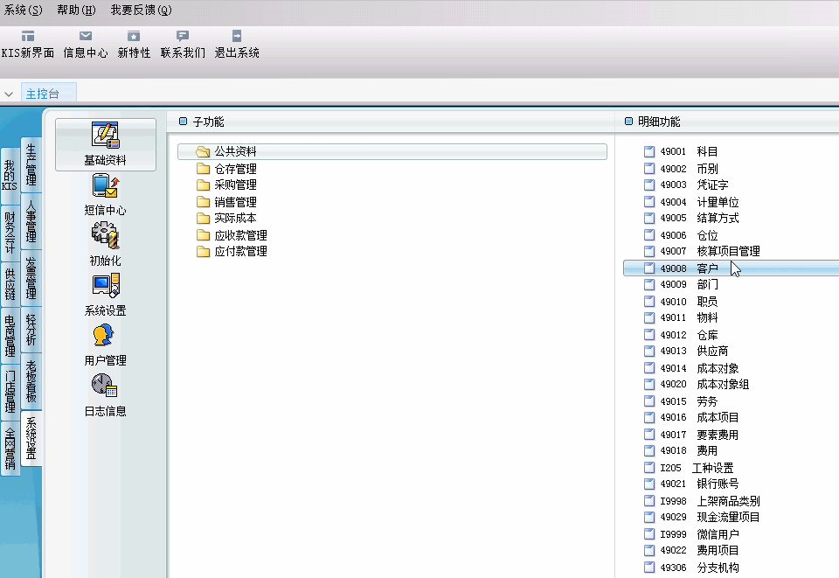

03
固定资产凭证支持指定凭证字号
- 财务会计-固定资产管理-业务处理-凭证管理，选中固定资产凭证，菜单栏点【编辑】-【凭证信息】，可以在弹出框指定凭证字号信息；
- 解决固定资产采购这类跨模块业务凭证处理的问题，满足客户更多业务场景；
以上内容仅为本文档的试下载部分，为可阅读页数的一半内容。如要下载或阅读全文，请访问：https://d.book118.com/368121041127006046

